COMUNICATO STAMPA
5° RAPPORTO GIMBE SUL SERVIZIO SANITARIO NAZIONALE.
IN 3 ANNI + € 11,2 MILIARDI ALLA SANITÀ, MA EROSI DALLA PANDEMIA.
SPESA SANITARIA PUBBLICA PRO-CAPITE: ITALIA AL 16° POSTO IN EUROPA
E ULTIMA TRA I PAESI DEL G7.
NUOVI LEA: ESIGIBILITÀ ED AGGIORNAMENTO RIMANGONO SOLO SULLA CARTA.
REGIONALISMO DIFFERENZIATO IN SANITÀ RISCHIA DI AMPLIFICARE LE DISEGUAGLIANZE E IL DIVARIO TRA NORD E SUD.
RIMETTERE LA SANITÀ AL CENTRO DELL’AGENDA POLITICA: DA GIMBE IL PIANO PER IL RILANCIO DEL SSN.
IL DIRITTO COSTITUZIONALE ALLA TUTELA DELLA SALUTE SI STA TRASFORMANDO IN UN PRIVILEGIO PER POCHI, LASCIANDO INDIETRO LE PERSONE PIÙ FRAGILI E SVANTAGGIATE. IL 5° RAPPORTO GIMBE DIMOSTRA CHE “PATOLOGIE” E “FATTORI AMBIENTALI” CHE CONDIZIONAVANO LO STATO DI SALUTE DEL SSN IN ERA PRE-COVID SONO RIMASTI IRRISOLTI, FATTA ECCEZIONE PER IL NETTO RILANCIO DEL FINANZIAMENTO PUBBLICO, CHE L’EMERGENZA SANITARIA HA IMPOSTO ED EROSO AL TEMPO STESSO. NEL FRATTEMPO LA PANDEMIA presenta il conto DEI SUOI effetti a medio-lungo termine: ritardo nell’erogazione di prestazioni, impatto di nuovi bisogni di salute e, soprattutto, ulteriore indebolimento del personale sanitario. TENENDO ANCHE CONTO che dal programma della coalizione di centro-destra emergono solo proposte frammentate, LA FONDAZIONE GIMBE PROPONE UN PIANO PER IL RILANCIO DEFINITIVO DEL SERVIZIO SANITARIO NAZIONALE.
11 ottobre 2022 - Fondazione GIMBE, Roma
La Fondazione GIMBE ha presentato oggi presso la Sala Capitolare del Senato della Repubblica il 5° Rapporto sul Servizio Sanitario Nazionale (SSN): «All’alba della nuova Legislatura – esordisce il Presidente Nino Cartabellotta – la Fondazione GIMBE ribadisce con fermezza l’urgente necessità di rimettere la sanità al centro dall’agenda politica, perché il diritto costituzionale alla tutela della salute non può essere ostaggio dell’avvicendamento dei Governi. In una fase di grave crisi internazionale, che impone alla politica sfide estremamente ardue, occorre tenere i riflettori accesi sul rischio concreto di perdere, lentamente ma inesorabilmente, un modello di servizio sanitario pubblico, equo e universalistico, conquista sociale irrinunciabile per l’eguaglianza e la dignità di tutte le persone; e, senza una chiara visione sul futuro della sanità pubblica, di mancare la straordinaria opportunità offerta dal PNRR per rilanciare il SSN».
LO STATO DI SALUTE DEL SSN
Le analisi indipendenti condotte nell’ambito della campagna #SalviamoSSN da quasi dieci anni documentano costantemente la grave crisi di sostenibilità del SSN. «Ben prima dello scoppio della pandemia – ricorda il Presidente – la Fondazione GIMBE aveva rappresentato il SSN come un paziente cronico affetto da varie patologie che ne compromettevano lo stato di salute»: l’imponente definanziamento pubblico di circa € 37 miliardi nel decennio 2010-2019; l’incompiuta del DPCM sui nuovi Livelli Essenziali di Assistenza (LEA) che aveva ampliato prestazioni e servizi a carico del SSN senza la necessaria copertura finanziaria; gli sprechi e le inefficienze a livello politico, organizzativo, professionale; l’espansione incontrollata dell’intermediazione assicurativo-finanziaria. «Un grave stato di salute – aggiunge Cartabellotta – ulteriormente compromesso da due “fattori ambientali” che rendevano poco salubre l’habitat del SSN: da un lato la non sempre leale collaborazione Stato-Regioni, dall’altro le aspettative spesso irrealistiche di cittadini e pazienti».
In questo contesto la pandemia COVID-19 ha confermato il cagionevole stato di salute del SSN, facendo emergere soprattutto l’imponente depauperamento del personale sanitario e la fragilità dell’assistenza territoriale, oltre che l’incapacità di attuare un’unica catena di comando. «Tuttavia se nel pieno dell’emergenza tutte le forze politiche convergevano sulla necessità di potenziare e rilanciare il SSN – chiosa il Presidente – progressivamente la sanità è stata nuovamente messa all’angolo, come emerge anche dalla recente analisi GIMBE sui programmi elettorali».
Il 5° Rapporto GIMBE dimostra che, di fatto, patologie e fattori ambientali che condizionavano lo stato di salute del SSN nell’era pre-COVID sono rimasti sostanzialmente irrisolti, fatta eccezione per il netto rilancio del finanziamento pubblico, che l’emergenza sanitaria ha al tempo stesso imposto ed eroso. «Peraltro, se oggi la pandemia non ha ancora mollato la presa – precisa Cartabellotta – presenta già il conto dei suoi effetti a medio-lungo termine»: dal ritardo nell’erogazione di prestazioni chirurgiche, ambulatoriali e di screening che hanno ulteriormente allungato le liste di attesa, all’impatto sul SSN di nuovi bisogni di salute, in particolare long-COVID e salute mentale. Ma soprattutto l’ulteriore indebolimento del personale sanitario: pensionamenti anticipati, burnout e demotivazione, licenziamenti volontari e fuga verso il privato lasciano sempre più scoperti settori chiave del SSN, in particolare i Pronto Soccorso, e deserti i numerosi concorsi. Per far fronte alla domanda di personale si ricorre così ad insolite modalità: cooperative di servizi, reclutamento di medici in pensione e chiamate di medici dall’estero. «Considerato che i consistenti investimenti per nuovi specialisti e medici di famiglia daranno i loro frutti non prima rispettivamente di 5 e 3 anni – spiega il Presidente – il nodo del personale sanitario è entrato nella sua fase più critica che richiede soluzioni straordinarie in tempi brevi».
LE PRIORITÀ POLITICHE PER IL NUOVO ESECUTIVO
A fronte delle rilevanti criticità del SSN, il Rapporto punta i riflettori sull’irripetibile occasione di svolta: oggi infatti le sfide della transizione digitale e dell’approccio One Health incrociano la fine della stagione dei tagli e, soprattutto, le grandi opportunità offerte dal PNRR, un “prezioso organo da trapiantare in un paziente con malattie multiple”. «Al fine di centrare i due obiettivi chiave della Missione 6 – spiega il Presidente – ovvero ridurre le diseguaglianze regionali ed ottenere il massimo ritorno di salute dalle risorse investite, è necessario predisporre le adeguate contromisure per fronteggiare le criticità che ostacolano l’attuazione del PNRR». Criticità di implementazione che riguardano vari ambiti: differenze regionali (modelli organizzativi e performance dell’assistenza territoriale, attuazione del fascicolo sanitario elettronico), carenza di personale, eterogeneità delle modalità contrattuali vigenti sul territorio, scarsa attitudine alla collaborazione inter-professionale, offerta del privato accreditato, analfabetismo digitale di professionisti sanitari e cittadini, tempi di attuazione della legge delega sugli appalti pubblici, carico amministrativo di Regioni e Aziende sanitarie, aumento dei costi delle materie prime e, soprattutto, dell’energia.
«Considerato che dal programma della coalizione di centro-destra, dove convivono anime nazionaliste e spinte regionaliste, emergono solo proposte frammentate senza alcun piano di rilancio del SSN – precisa Cartabellotta – il Rapporto si concentra sulle tematiche politiche il cui indirizzo è fondamentale per determinare il destino del SSN».
- Finanziamento pubblico. Rispetto agli € 8,2 miliardi del decennio 2010-2019, dal 2020 ad oggi è passato da € 113.810 miliardi a € 124.960 miliardi, un aumento di ben € 11,2 miliardi di cui € 5,3 miliardi assegnati con decreti COVID-19 (figura 1). «Se formalmente la stagione dei tagli alla sanità può ritenersi conclusa – precisa Cartabellotta – è evidente che il netto rilancio del finanziamento pubblico è stato imposto dall’emergenza pandemica e non dalla volontà politica di rafforzare in maniera strutturale il SSN». Una mancata intenzione confermata dalle previsioni del DEF 2022 e della NaDEF 2022 che nel triennio 2023-2025 prevedono una riduzione della spesa sanitaria media del’1,13% per anno e un rapporto spesa sanitaria/PIL che nel 2025 precipita al 6,1%, ben al di sotto dei livelli pre-pandemia. Nonostante le maggiori risorse investite, il confronto internazionale restituisce risultati simili a quelli dell’era pre-COVID: nel 2021 la spesa sanitaria totale in Italia è sostanzialmente pari alla media OCSE in termini di percentuale di PIL (9,5% vs 9,6%), ma inferiore come spesa pro-capite ($4.038 vs $ 4.435). Soprattutto, la spesa pubblica pro-capite nel nostro Paese è ben al di sotto della media OCSE ($ 3.052 vs $ 3.488) e in Europa ci collochiamo al 16° posto: ben 15 Paesi investono di più in sanità, con un gap dai $ 285 della Repubblica Ceca ai $ 3.299 della Germania (figura 2). «Francamente impietoso – commenta il Presidente – il confronto con i paesi del G7 sulla spesa pubblica: dal 2008 siamo fanalino di coda con gap sempre più ampi e oggi divenuti incolmabili (figura 3)».
- Livelli Essenziali di Assistenza. Il Rapporto affronta le criticità relative ad aggiornamento, esigibilità e monitoraggio dei LEA. Innanzitutto non si è mai concretizzato il loro aggiornamento continuo per mantenere allineate le prestazioni all’evoluzione delle conoscenze scientifiche; in secondo luogo, le nuove prestazioni di specialistica ambulatoriale e protesica non sono esigibili su tutto il territorio nazionale perché il cd. “Decreto Tariffe” non è mai stato approvato per carenza di risorse economiche; infine il Nuovo Sistema di Garanzia, la nuova “pagella” con cui lo Stato darà i “voti” alle Regioni, non è affatto uno specchio fedele per valutare la qualità dell’assistenza. «A quasi sei anni dal DPCM che ha istituito i “nuovi LEA” – precisa Cartabellotta – le diseguaglianze regionali, in termini di esigibilità di prestazioni e servizi a carico del SSN, non dipendono solo dalle capacità di erogazione delle Regioni, ma affondano nell’impianto istituzionale di aggiornamento e verifica dei LEA. Un impianto che richiede una profonda revisione di responsabilità, metodi e strumenti, perché l’esigibilità di servizi e prestazioni sanitarie in tutto il territorio nazionale non rimanga solo sulla carta».
- Regionalismo differenziato. Il Rapporto analizza in dettaglio le maggiori autonomie richieste in sanità da Emilia-Romagna, Lombardia e Veneto. Se alcune oggi rappresenterebbero uno strumento per fronteggiare la grave carenza di personale sanitario da estendere in tutto il Paese, altre rischiano di sovvertire totalmente gli strumenti di governance nazionale, altre ancora risultano francamente “eversive”. «La Fondazione GIMBE invita il nuovo Esecutivo a maneggiare con cura il regionalismo differenziato in sanità – puntualizza Cartabellotta – perché l’attuazione tout court delle maggiori autonomie richieste non potrà che esasperare le diseguaglianze regionali, ampliando il divario tra Nord e Sud del Paese».

IL PIANO DI RILANCIO DEL SERVIZIO SANITARIO NAZIONALE
La Fondazione GIMBE ha da sempre ribadito che, se da un lato non esiste un piano occulto di smantellamento e privatizzazione del SSN, dall’altro manca un esplicito programma politico per il suo salvataggio. Al fine di orientare le decisioni politiche nella nuova Legislatura, il Rapporto contiene «un piano – spiega Cartabellotta – finalizzato non a una manutenzione ordinaria per una stentata sopravvivenza del SSN, ma all’attuazione di riforme e innovazioni di rottura per il rilancio definitivo di un pilastro fondante della nostra democrazia».
- LA SALUTE IN TUTTE LE POLITICHE. Mettere la salute al centro di tutte le decisioni politiche non solo sanitarie, ma anche ambientali, industriali, sociali, economiche e fiscali (health in all).
- APPROCCIO ONE HEALTH. Attuare un approccio integrato alla gestione della salute, perché la salute dell’uomo, degli animali, delle piante e dell’ambiente, ecosistemi inclusi, sono strettamente interdipendenti.
- GOVERNANCE STATO-REGIONI. Rafforzare le capacità di indirizzo e verifica dello Stato sulle Regioni, nel rispetto delle loro autonomie, per ridurre diseguaglianze, iniquità e sprechi.
- FINANZIAMENTO PUBBLICO. Rilanciare il finanziamento pubblico per la sanità in maniera consistente e stabile, al fine di allinearlo alla media dei paesi europei.
- LIVELLI ESSENZIALI DI ASSISTENZA. Garantire l’uniforme esigibilità dei LEA in tutto il territorio nazionale, il loro aggiornamento continuo e rigoroso monitoraggio, al fine di ridurre le diseguaglianze e rendere rapidamente accessibili le innovazioni.
- PROGRAMMAZIONE, ORGANIZZAZIONE E INTEGRAZIONE DEI SERVIZI SANITARI E SOCIO-SANITARI. Programmare l’offerta di servizi sanitari in relazione ai bisogni di salute della popolazione e renderla disponibile tramite reti integrate che condividono percorsi assistenziali, tecnologie e risorse umane, al fine di superare la dicotomia ospedale-territorio e quella tra assistenza sanitaria e sociale.
- PERSONALE SANITARIO. Rilanciare le politiche sul capitale umano in sanità: investire sul personale sanitario, programmare adeguatamente il fabbisogno di medici, specialisti e altri professionisti sanitari, riformare i processi di formazione e valutazione delle competenze, al fine di valorizzare e motivare la colonna portante del SSN.
- SPRECHI E INEFFICIENZE. Ridurre gli sprechi e le inefficienze che si annidano a livello politico, organizzativo e professionale, al fine di reinvestire le risorse recuperate in servizi essenziali e vere innovazioni, aumentando il value della spesa sanitaria.
- RAPPORTO PUBBLICO-PRIVATO. Disciplinare l’integrazione pubblico-privato secondo i reali bisogni di salute della popolazione e regolamentare la libera professione per evitare diseguaglianze e iniquità di accesso.
- SANITÀ INTEGRATIVA. Avviare un riordino legislativo della sanità integrativa al fine di arginare fenomeni di privatizzazione, aumento delle diseguaglianze, derive consumistiche ed erosione di risorse pubbliche.
- TICKET E DETRAZIONI FISCALI. Rimodulare ticket e detrazioni fiscali per le spese sanitarie, secondo princìpi di equità sociale e prove di efficacia di farmaci e prestazioni, al fine di evitare sprechi di denaro pubblico e ridurre il consumismo sanitario.
- TRANSIZIONE DIGITALE. Diffondere la cultura digitale e promuovere le competenze tecniche tra professionisti sanitari e cittadini, al fine di massimizzare le potenzialità delle tecnologie digitali e di migliorare accessibilità ed efficienza in sanità e minimizzare le diseguaglianze.
- INFORMAZIONE AI CITTADINI. Potenziare l’informazione istituzionale basata sulle migliori evidenze scientifiche, al fine di promuovere sani stili di vita, ridurre il consumismo sanitario, aumentare l’alfabetizzazione sanitaria della popolazione, contrastare le fake news e favorire decisioni informate sulla salute.
- RICERCA SANITARIA. Destinare alla ricerca clinica indipendente e alla ricerca sui servizi sanitari un importo pari ad almeno il 2% del fabbisogno sanitario nazionale standard, al fine di produrre evidenze scientifiche per informare scelte e investimenti del SSN.

«A fronte di criticità globali quali crisi economica ed energetica, cambiamenti climatici e pandemia – conclude Cartabellotta – la politica deve saper cogliere le grandi opportunità per rilanciare il SSN: fine della stagione dei tagli alla sanità, PNRR, transizione digitale, approccio One Health. Un rilancio che il nostro Paese merita e che, con la collaborazione di tutti gli stakeholder, è in grado di realizzare per garantire il diritto costituzionale alla tutela della salute a tutte le persone. Un diritto fondamentale che, silenziosamente, si sta trasformando in un privilegio per pochi, lasciando indietro le persone più fragili e svantaggiate. Perché se la Costituzione tutela la salute di tutti, la sanità deve essere per tutti».
La versione integrale del 5° Rapporto GIMBE è disponibile a: www.salviamo-ssn.it/5-rapporto
Fondazione GIMBE
Via Amendola 2 - 40121 Bologna
Tel. 051 5883920 - Fax 051 4075774
E-mail: ufficio.stampa@gimbe.org

Figura 1
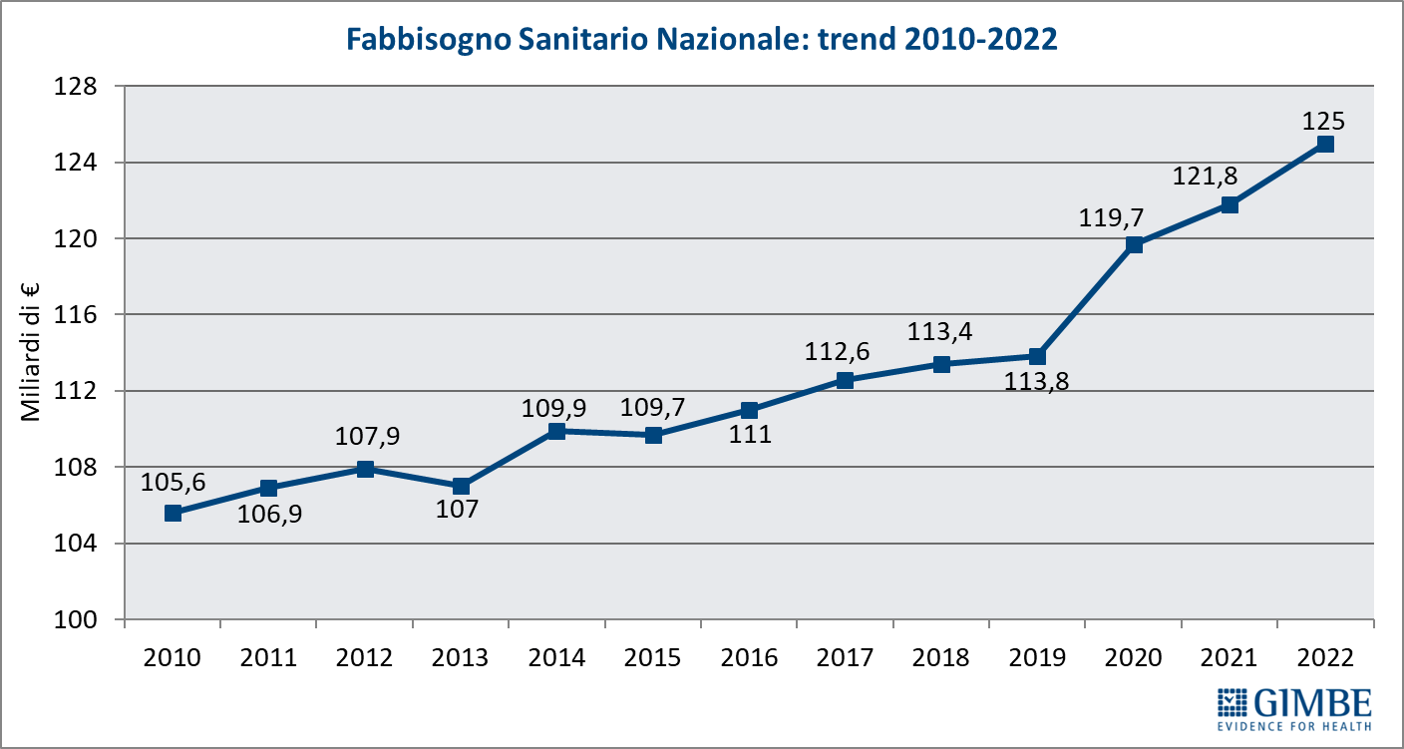

Figura 2

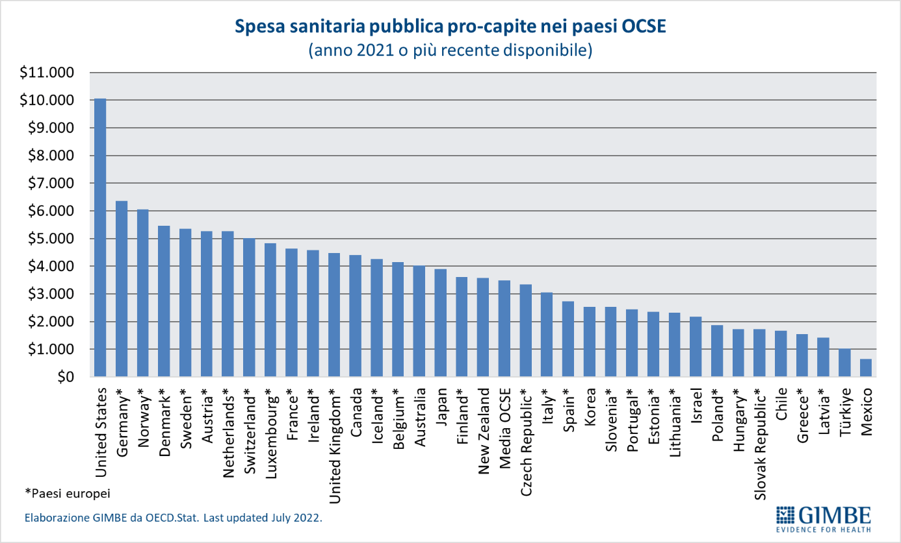

Figura 3

